Antimikrobiální účinky výrobku WDL Protect
Plísně, mikroskopické vláknité houby, které produkují velké množství spor a často také mykotoxiny, jsou častým problémem v mnoha domácnostech. Spory mohou dráždit sliznice dýchacích cest a vyvolávat alergie vedoucí až k astmatu. Mykotoxiny oslabují funkci imunitního systému, poškozují játra, ledviny, nervový systém a mají karcinogenní a mutagenní účinky.
Plísně nejsou problém jen vnitřních prostor. Setkáváme se s plesnivěním omítek a fasád, velmi často jsou také přítomny ve společenství s některými druhy řas, sinic, aktinomycet a bakterií, které vytváří nevzhledné zelené až černé povlaky na fasádách zateplených domů. Řasy i sinice jsou fotoautotrofní organismy, kterým stačí k vývoji pouze světlo, vlhkost a anorganické látky přítomné ve vzduchu. Kondenzace vzdušné vlhkosti na stěnách domů společně s eutrofizovanými srážkami jejich růstu velmi napomáhá.

Řešením problémů s plísněmi a řasami je použití WDL Protect. Tento transparentní ochranný nátěr je určen jako prevence proti škodlivým mikroorganismům pro nové omítky, nátěry a fasády, a také jako ochrana pro již napadené, dobře soudržné, očistěné zdi.

WDL Protect. Lak působí na bázi nanočástic, především fotokatalyticky aktivních nanočástic oxidu titaničitého (TiO₂), který je běžně používaný ve vztahu k přírodnímu prostředí, při odstraňování nečistot z vody i vzduchu, v kosmetice nebo v medicíně. Nanočástice TiO₂ ve výrobcích řady Protect® jsou aktivovány UV-A i VIS zářením a jsou schopny fotokatalytické inaktivace grampoztivních i gramnegativních bakterií, sinic, mikroskopických hub, řas i virů. Antimikrobiální aktivita oxidu titaničitého spočívá ve vzniku volných kyslíkových a hydroxylových radikálů a tvorbě peroxidů, které při zvýšené koncentraci poškozují buněčnou strukturu a způsobují nevratné změny na DNA mikroorganismů. Koncentrace nutná k mikrobicidním účinkům se udává mezi 100 až 1000 ppm (miligramů na litr).
Jsou testovány jak jednotlivé mikrobicidní složky, tak i hotové výrobky a kondiciované nátěry. Používané testovací mikroorganismy jsou vybrány coby typičtí zástupci problémových organismů v daném prostředí, případně jde přímo o izoláty z postižených míst. Prokázaná účinnost na takovémto společenství organismů je nejlepším dokladem, že funkčnost nátěru opravdu splňuje požadavky na něj kladené. Pro sledování fotokatalytického efektu byly vzorky osvětlovány buď denním světlem nebo zářivkou s plným světelným spektrem a 30% UV-A záření (vlnová délka 365 – 750 nm). Výsledky prokazují velmi dobrou účinnost těchto materiálů. Jako příklad zde některé uvádíme spolu s fotodokumentací.

Průkaz růstu na ošetřeném povrchu: Testovacími mikroorganismy byly mikromyceta Aspergilus niger, často se vyskytující na zdech, a dále izoláty z fasády pokryté silným povlakem biofilmu tvořeného z řas, sinic, vláknitých i jednobuněčných hub a bakterií.
Oškrab z fasády, byl vykultivován na pevné živné půdě, přeočkován do tekutého média a poté byla suspenze mikroorganismů aplikována na skleněný nosič s kondiciovaným nátěrem WDL Protect, stejně jako suspenze spor A. niger. Po dobu kultivace (4 týdny) byly nosiče udržovány ve vysoké vlhkosti. Vyhodnocován byl růst a také přežívání mikroorganismů. Na Obr. 1 je zachycen nárůst řas (vlevo nahoře) a hub (vpravo nahoře) na nosičích ošetřených laboratorním vzorkem nátěru bez mikrobicidních složek a nosiče ošetřené WDL Protect, bez známek růstu mikroorganismů (dole).

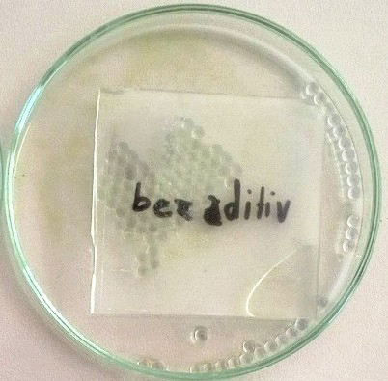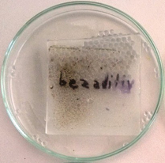
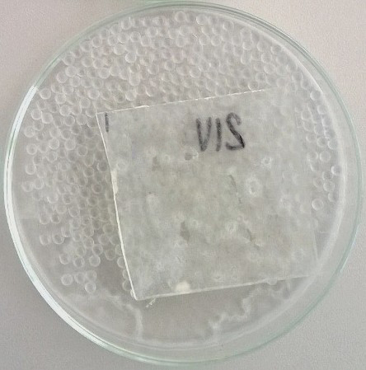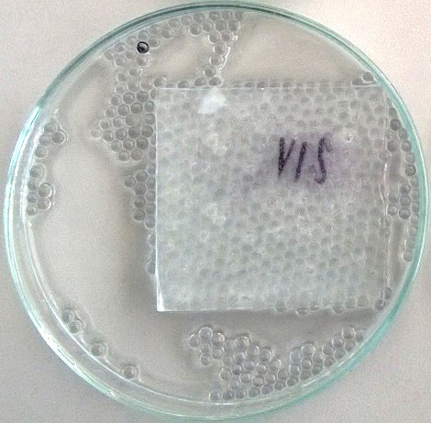

Obr. 1: Nosiče ošetřené WDL a laboratorním vzorkem WDL bez baktericidních látek

Na Obr. 2 je stejným způsobem prokázána inhibice růstu vláknitých řas. Nosič s WDL Protect (nahoře) se stopami řas na spodní straně, kde nebyl žádným způsobem ošetřen.
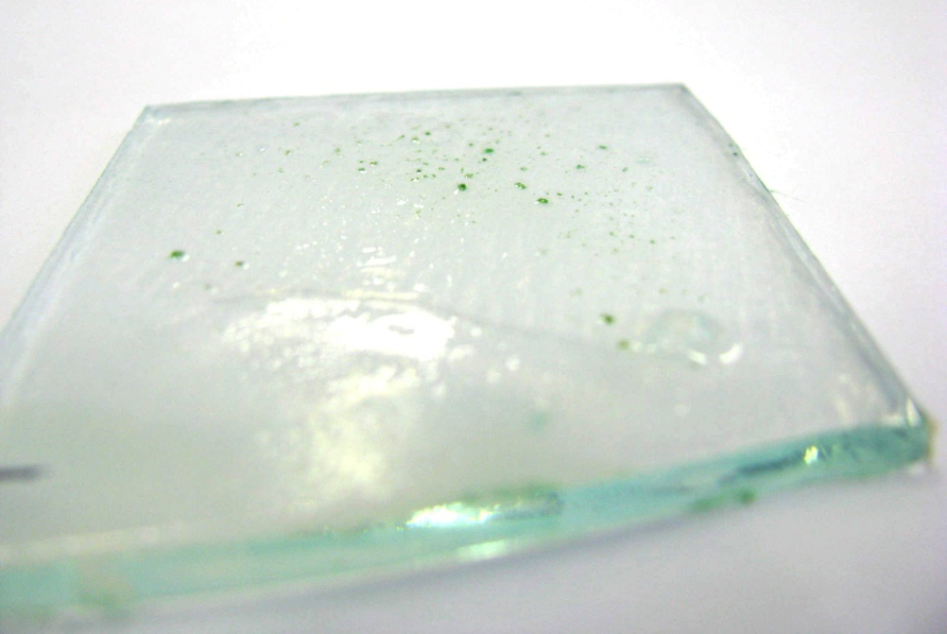
Na svrchní straně nejsou žádné známky buněčné aktivity mikroorganismu; dolní obrázek ukazuje nárůst drobných kolonií řas.
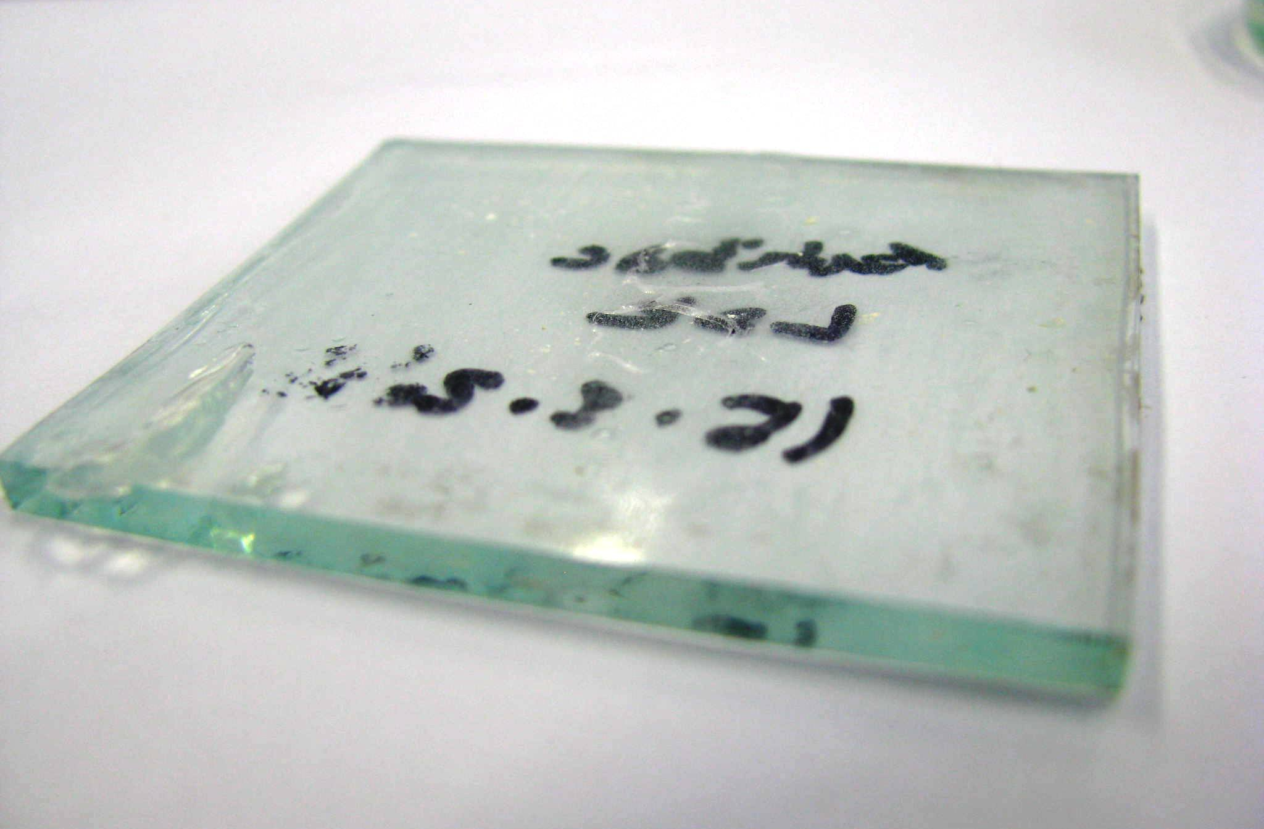

Obr. 2: Nosiče ošetřené WDL a laboratorním vzorkem WDL bez baktericidních látek

Stejný postup byl zvolen pro kontrolu aktivity mikrobicidních látek po delší době a vystavení nepříznivým vlivům. Testy jsou prováděny na nátěrech po půlroční expozici v solné mlze. Testování solnou mlhou kontroluje také výdrž nátěru na podkladu a jeho kvalitu. Nosiče s fotokatalyticky aktivní barvou a s běžným nátěrem byly naočkovány suspenzí spor Aspergillus niger. Kultivace probíhá ve vysoké vlhkosti a v teplotě 30 °C po dobu 3 týdnů v záření ve spektru viditelného světla.

Spory nanesené na kovový povrch ošetřený barvou měly k dispozici pouze omezený příjem organických živin a pro uchycení lesklou, nepórovitou plochu běžné barvy, i přes tyto podmínky ale vykazují velkou vitalitu a jejich nárůst je poměrně silný. Na nátěru barvy Protect zůstává pouze nános neaktivních spor, které lze snadno opláchnout vodou, ačkoliv je jeho povrch pórovitý, a tedy splňuje jeden z předpokladů pro jejich uchycení. V tom ale brání fotokatalytický efekt částic TiO_{2.}
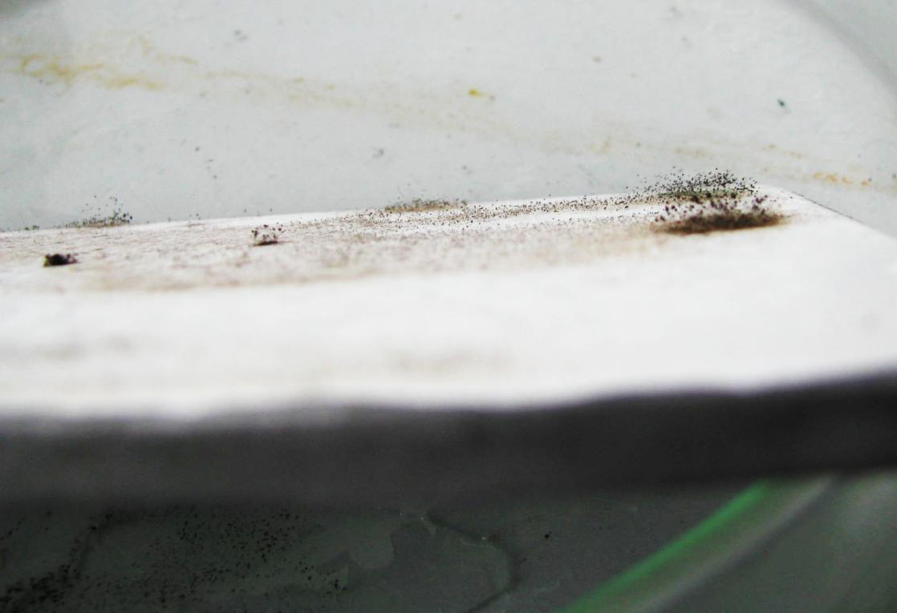
←Fotografie dokumentují nárůst plísně na nosiči s běžnou barvou
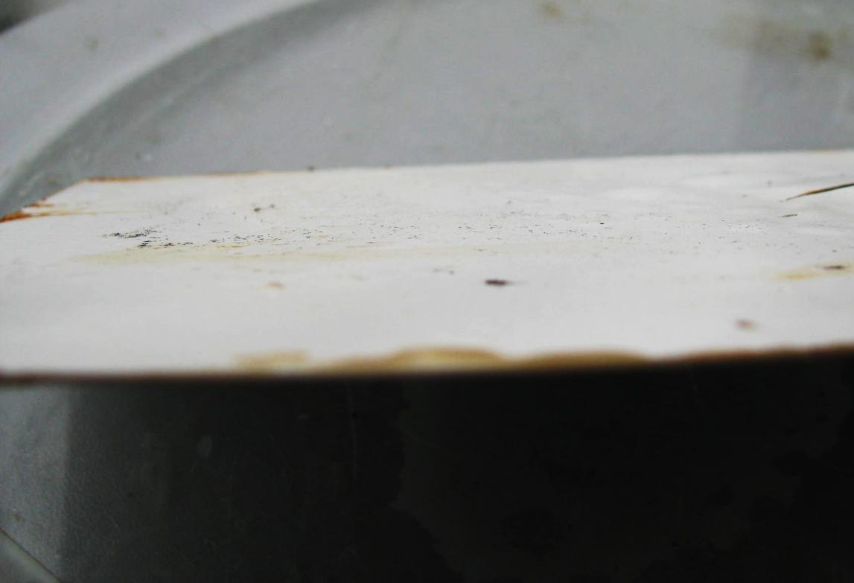
↓ a černé neaktivní spory na nátěru s aktivními látkami

Obr. 3: Nárůst řas na kondiciovaných nátěrech

Zóny citlivosti: Zóny citlivosti A. niger pro WDL Protect se prokázaly nánosem kapalného vzorku do testovací jamky v pevné půdě naočkované mikroorganismem, 14 denní kultivace. Na obrázku vpravo Petriho miska s běžnou interiérovou barvou, vlevo pak s WDL Protect. Plíseň mimo zónu inhibice WDL Protect vykazovala zpomalený růst, po 14 dnech kultivace ovšem rozdíl už není patrný.
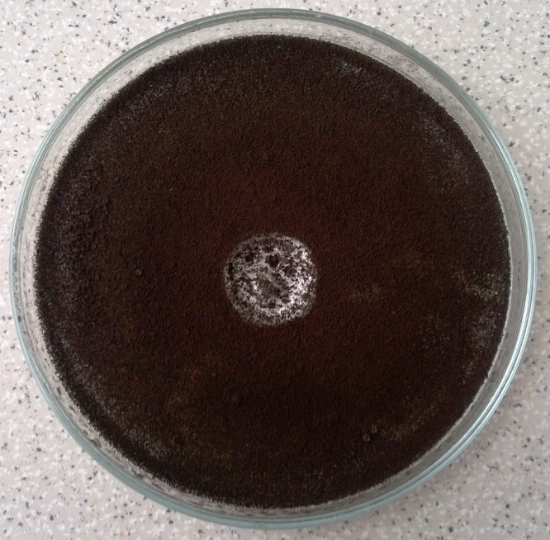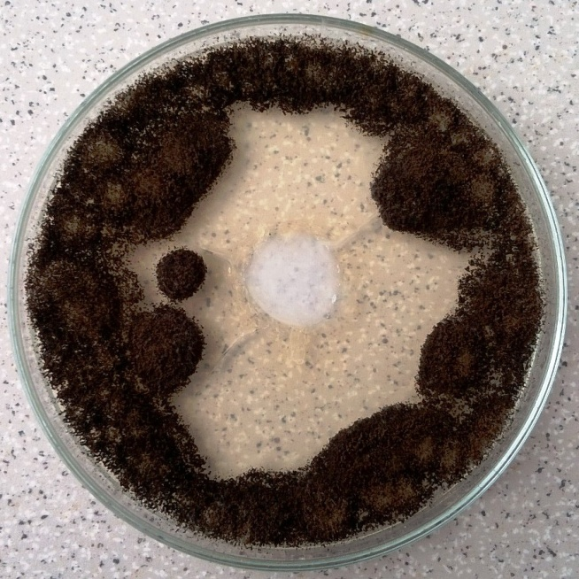
Obr. 4: Zóny inhibice A. niger pro WDL Protect

Testování „in vivo“: Nátěr WDL Protect se testoval také na fasádách napadených problematickým mikrobiálním společenstvím. Obr. 4 dokumentuje stav fasády po 6 měsících od zásahu, při kterém byla fasáda vyčištěna komerčním přípravkem a část následně ošetřena WDL Protect, druhá část pro srovnání pouze vyčištěna a ponechána bez ošetření.
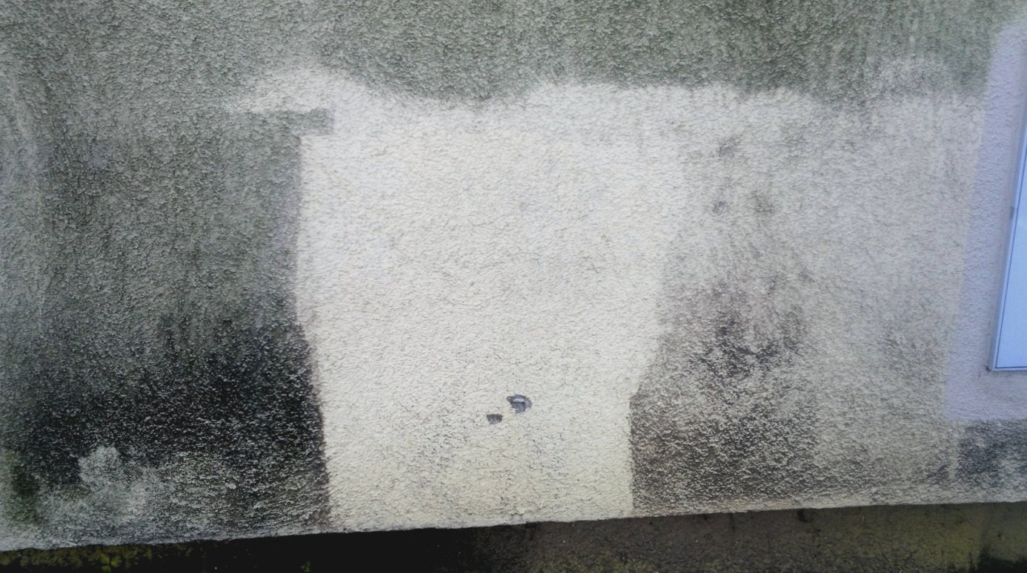↑ část fasády bez jakéhokoliv zásahu ↑ část vyčištěná a ošetřená WDL ↑část pouze vyčištěná
Obr. 5: Nátěr WDL na kontaminované fasádě po 6 měsících bez zásahu

SHRNUTÍ
WDL Protect je unikátní nátěr se schopností likvidace zárodků bakterií, plísní, řas, sinic i škodlivých látek. Účinná fotokatalytická látka se zde ještě více aktivuje běžným viditelným světlem. Unikátní složení je chráněno patentem.
Jako příklad mohou sloužit metoda inhibičních zón, kdy barva s mikrobicidním účinkem vykazuje zóny citlivosti, aplikace vitálních mikroorganismů na ošetřený povrch a sledování jejich růstu nebo metody testovacích norem, kdy se suspenze bakterií exponuje danou dobu na ošetřeném povrchu a poté se srovnává počet přeživších mikroorganismů (např. norma ČSN EN 13697). Intenzita i vlnová délka osvitu fotokatalytických nátěrů odpovídá běžnému osvětlení místnosti denním světlem, v problémových místnostech se tedy nemusí používat žádné speciální světelný zdroj. Na slunečním světle jsou tyto látky ještě mnohem aktivnější. Podle norem nátěry Protect dosahují požadovaného mikrobicidního efektu po několika hodinách působení. Tento efekt je dlouhodobý a konstantní, tedy pro nátěrovou hmotu velmi přínosný.
Ref.: ČSN EN 13697, JIP
Příloha: SLOVNÍK ODBORNÝCH POJMŮ A ZKRATEK
Autotrofie – získávání uhlíku pro stavbu organických látek z látek anorganických. Autotrofní organismy nepotřebují k přežití a množení proteiny, tuky, sacharidy nebo jiné organické látky. Patří zde sinice, řasy a bakterie.
Bakteriální suspenze – bakteriální buňky rozptýlené v živném či jiném roztoku
Biofilm – Pestré složitě strukturované mikrobiální společenství ukotvené v mezibuněčné hmotě, kterou je zároveň chráněno před nepříznivými vlivy prostředí a toxickými látkami.
CFU – Colony Forming Unit, bakterie schopná tvorby kolonií, tedy schopná růstu a množení
DNA – Deoxyribonukleová kyselina, nositelka genetické informace.
Eutrofizace – Proces obohacování vod o živiny, zvláště dusík a fosfor. Takto obohacené vody jsou příhodné pro množení autotrofních organismů.
Fotokatalýza – Schopnost rozkládu organických sloučenin za přítomnosti záření o určité vlnové délce.
Fototrofie – způsob výživy, kdy organismy získávají energie pro stavbu organických sloučenin ze světelného záření.
Gramovo barvení – Barvení bakteriálních buněk pro zařazení bakterií do 2 základních skupin. Podle stavby buněčné stěny se bakterie barví grampozitivně nebo gramnegativní.
Mikrobicidní efekt – řádový pokles životaschopných jednotek mikroorganismů působením dané látky, udáván normou. Zahrnujeme zde baktericidní působení – letální účinek pro bakterie; fungicidní působení – hubí vláknité i jednobuněčné houby; algicidní působení – letální působení na řasy.
Mikrobiologické plotny – Petriho misky s pevnou živnou půdou
Mikromycety – Vláknité houby (plísně), jednobuněčné houby (kvasinky)
Mykotoxiny – toxické látky produkované plísněmi, které narušují funkci imunitního systému, vyvolávají patologické změny na orgánech (játra, ledviny), snižují plodnost,…
Nanočástice – částice, která má alespoň jeden rozměr (výšku, šířku nebo délku)menší než 0,1 µm
Neutralizátor – roztok neutralizující látky, kterým byl zkoumaný organismus bezprostředně vystaven a zároveň není pro organismus sám toxický ani nevykazuje žádné účinky na jeho růst a množení
Nosič – zde coby vhodný podklad pro nátěr a následný nános mikroorganismů
Očkování mikroorganismů – sterilně provedený nános malého množství mikroorganismů na/do živné půdy
Sinice – fotoautotrofní organismy patřící do skupiny bakterií, podobné jednobuněčným řasám
Spory – jednobuněčné struktury sloužící k množování mikroorganismu, adaptované k rozšiřování a přežití i v nepříznivých podmínkách po dlouhou dobu
Zóna inhibice – oblast kolem mikrobicidní látky na pevné živné půdě, kde naočkovaný mikroorganismus nemůže růst, protože koncentrace mikrobicidní látky v půdě je pro něj toxická; velikost zóny při dané koncentraci látky odpovídá mikrobicidní účinnosti látky
Živná půda – roztok živin a organických látek potřebných k přežití a množení kultivovaného organismu; může být ztužená agarem nebo želatinou

